Права и обязанности несовершеннолетних в семье

Открытый урок права на тему «Семейные права несовершеннолетних» состоялся 13 декабря в МАОУ СОШ № 48 города Тюмень. Перед учащимися выступила старший преподаватель кафедры гражданского права и процесса Института государства и права Тюменского государственного университета Л. А. Кучинская.
В ходе урока Лидия Алексеевна рассказала ребятам, что семейные правоотношения регулируются Конвенцией ООН о правах ребёнка, Конституцией Российской Федерации, Семейным Кодексом Российской Федерации.
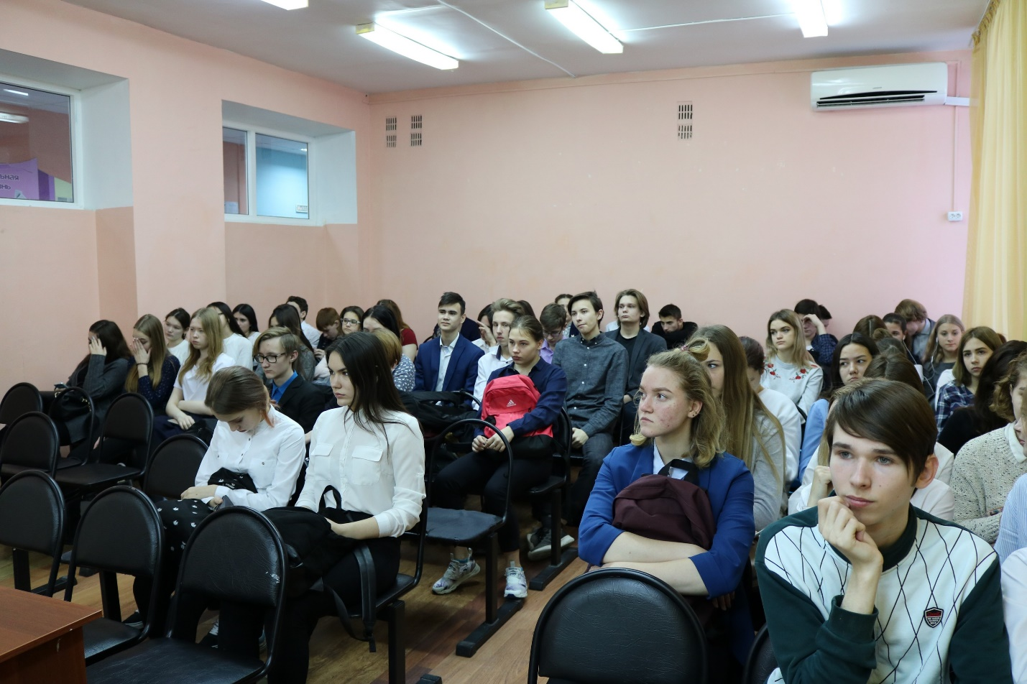
Школьники узнали, кто является ребёнком по международному и российскому законодательству. Согласно Конвенции ООН ребёнок - это каждое человеческое существо до достижения 18-летнего возраста, если по закону, применимому к данному ребёнку, он не достигает совершеннолетия ранее, а согласно Семейному кодексу это лицо, не достигшее 18 лет. Лидия Алексеевна перечислила случаи, когда до достижения 18 лет ребёнок может быть признан совершеннолетним.
На уроке были подробно разобраны права, которыми обладает ребёнок в семейных правоотношениях: права на имя, отчество и фамилию, на защиту своих прав и законных интересов, на общение с родителями и другими родственниками, право жить и воспитываться в семье, право выражать свое мнение.
Лидия Алексеевна рассказала об интересных, а в некоторых случаях и запрещенных именах детей в России: Люцифер, Вольдемар, БОЧ рВФ 260602. Преподаватель пояснила, что в законодательство были внесены поправки и в настоящее время при выборе родителями имени ребенка не допускается использование в его имени цифр, буквенно-цифровых обозначений, числительных, символов и не являющихся буквами знаков, за исключением знака «дефис», или их любой комбинации либо бранных слов, указаний на ранги, должности, титулы, что установлено статьёй 58 Семейного кодекса Российской Федерации.
Старшеклассники получили полезную информацию и о том, в какие государственные органы они могут обращаться за защитой своих прав: Уполномоченный по права ребенка в Тюменской области, органы по опеке, попечительству и охране прав детства, прокуратура, районные суды и Уполномоченный по правам ребенка в Российской Федерации.
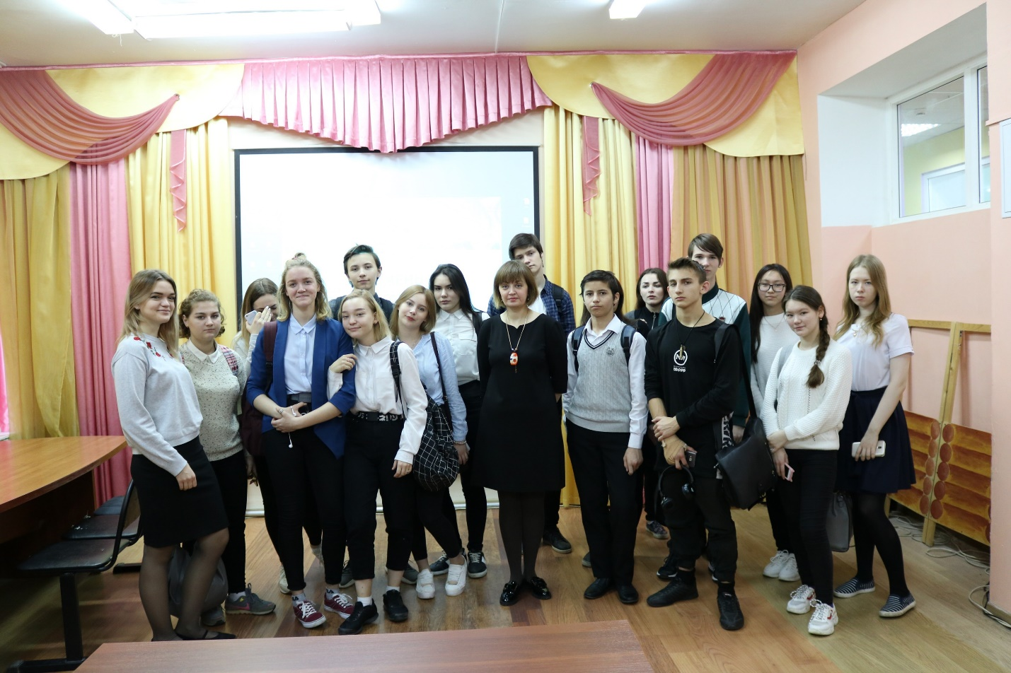
Школьники проявили заинтересованность в диалоге, активно участвовали в обсуждении вопросов, показали высокий уровень подготовки. Кроме теоретических знаний, ребята приобрели первоначальные навыки решения практических задач по семейному праву.

